ASSUNTO: Indico ao Exmo. Senhor Prefeito Municipal, Dr. Paulo de Oliveira e Silva, através da secretaria competente, a realização do serviços de roçagem e limpeza no passeio público da Av. Alcindo Barbosa, nº 780.
DESPACHO:
SALA DAS SESSÕES____/____/_____

PRESIDENTE DA MESA

INDICAÇÃO Nº DE 2022
SENHORA PRESIDENTE,
SENHORES VEREADORES,
Indico ao Exmo. Senhor Prefeito Municipal, Dr. Paulo de Oliveira e Silva, através das secretarias competentes, a realização dos serviços de capinação, roçagem e limpeza no passeio público da Av. Alcindo Barbosa, na altura do nº 780, e no terreno, considerando a situação do local, conforme imagens anexas.
Assim, dentro do que compete à municipalidade, requer a realização dos serviços mencionados, bem como a adoção das medidas pertinentes com relação a eventuais responsabilidades de terceiros, no que tange aos pedidos que compõe a presente indicação
A situação se torna ainda mais grave, considerando a existência de diversas residências vizinhas, incluindo uma igreja, merecendo a imediata adoção de providências pela administração pública, visando a proteção de todas as pessoas que transitam pelo local.

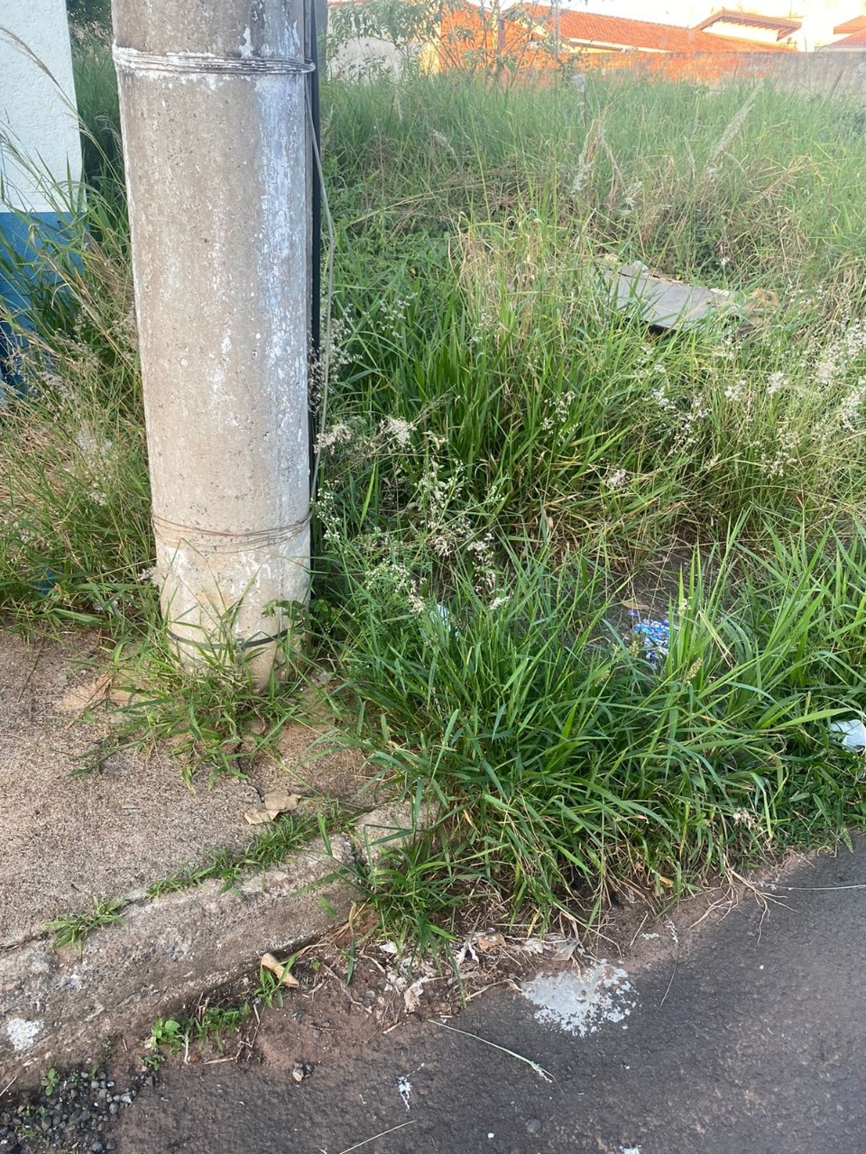
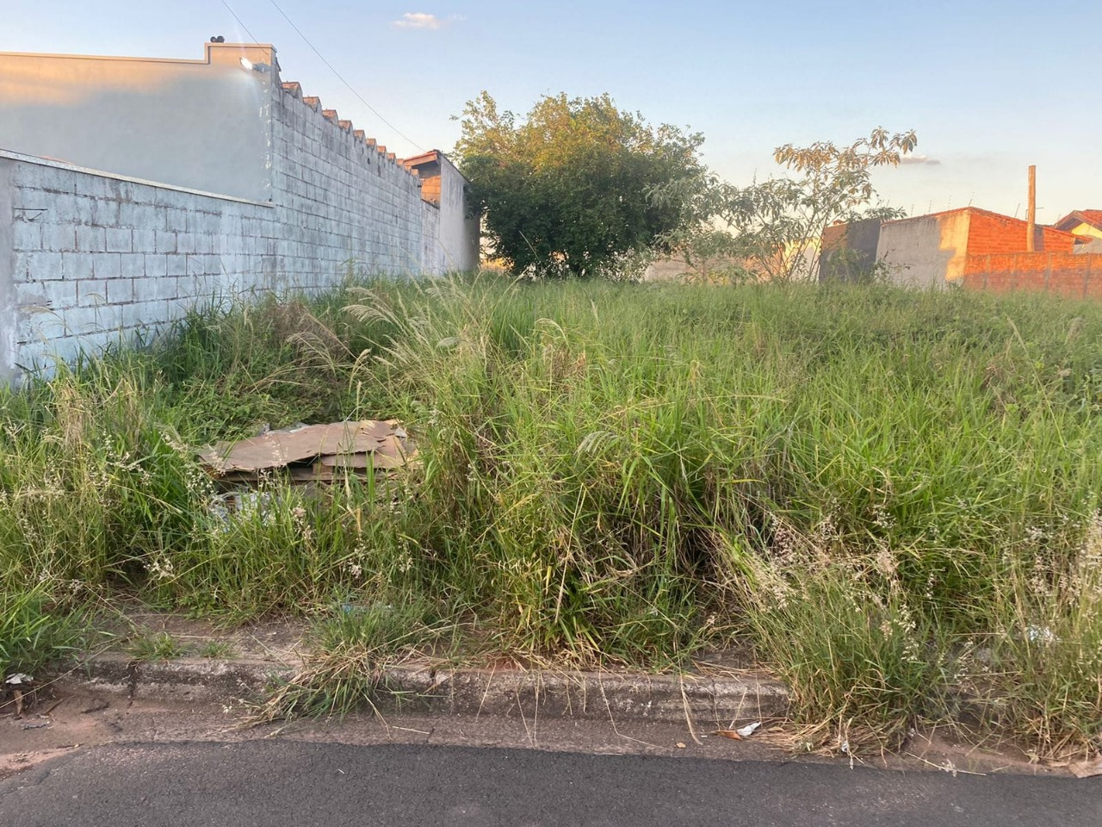

Nesse sentido, com fundamento no artigo 160 da resolução 276/2010 (Regimento interno), considerando o interesse público presente, solicito a realização dos serviços mencionados, visando , acima de tudo, a vida e o bem-estar de todos os munícipes que frequentam a referida região.
Por fim, reitero os protestos de respeito e consideração.

SALA DAS SESSÕES “VEREADOR SANTO RÓTOLLI”, em 13 de abril de 2022

DRA. JOELMA FRANCO DA CUNHA
VEREADORA

